A continuación se detalla cada una de las estaciones, con sus respectivos indicadores.
ESTACIÓN 1: CONTROL Y TONO CORPORAL
Esta unidad se evalúa a través de una adaptación del test bapermoc de la prueba A-1-2, usando los ítems c y d. En donde los niños tienen que sortear los bastones sin botarlos.
NO TODAVÍA (NT) | PROGRESANDO (P) | LOGRADO (L)
Bota los bastones en ambas pasadas. | Bota los bastones solo en C o en D. | Pasa sin botar ningún bastón.
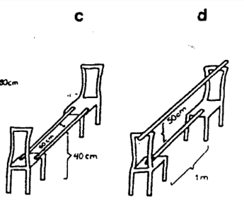

ESTACIÓN 2: EQUILIBRIO
En equilibrio la evaluación que hago, es una adaptación al test de bapermoc de la prueba B-2-1.
- Permanecer durante 10 seg. sobre un pie, manteniendo la planta del otro apoyada en la parte interna de la rodilla del primero.
- Permanecer durante 10 seg. con los ojos cerrados sobre la punta de ambos pies.
- Permanecer durante 5 seg, con los ojos cerrados sobre un pie, manteniendo la planta del otro apoyada sobre la parte interna de la rodilla del primero.
NO TODAVÍA (NT) | PROGRESANDO (P) | LOGRADO (L)
No logra realizar ninguno de los 3 ítems. | Realiza 2 de los 3 ítems. | Logra realizar todos los ítems sin ninguna dificultad.

ESTACIÓN 3: COORDINACIÓN
Se realiza la prueba B-1-1 del test de bapermoc adaptada. En donde se realizan los recorridos A y C.
Recorrido A: Caminar hasta el cono rojo, correr hasta el cono azul, saltar y rechazar con un pie y caer a pies juntos controlando la caída.
Recorrido C: Caminar libremente, giro completo (360°), inmediatamente flexionar piernas a posición cuclillas, inmediatamente saltar y continuar caminando.
NO TODAVÍA (NT) | PROGRESANDO (P) | LOGRADO (L)
No logra realizar ningún recorrido. No comprende ni retiene la información. | Realiza sólo un recorrido sin ningún problema demostrando seguridad al momento de ejecutarlo. | Logra realizar ambos recorrida de forma segura.
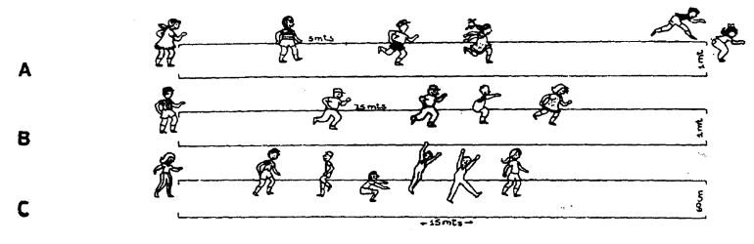
ESTACIÓN 4. SALTOS
La evaluación consiste en realizar multisaltos en diferentes sentidos (derecha-izquierda-adelante y atrás).
NO TODAVÍA (NT) | PROGRESANDO (P) | LOGRADO (L)
No logra realizar ningún salto en ninguna dirección. Existe una clara descoordinación y no tiene asociado la derecha ni la izquierda. | Realiza algunos saltos, pero existe dificultad al momento de ejecutarlos y tomar la decisión. | Logra realizar todos los saltos sin mayores problemas.

ESTACIÓN 5. MANIPULACIÓN
Se realiza un recorrido en donde el niño tiene que desplazar el balón por el suelo intercalando ambas manos sorteando los obstáculos en el camino.
NO TODAVÍA (NT) | PROGRESANDO (P) | LOGRADO (L)
No controla el balón. Se le escapa en reiterada veces. Usa solo una mano. | Logra avanzar por el camino, se le escapa el balón menos de 3 veces. Utiliza ambas manos. | Logra avanzar por el recorrido utilizando ambas manos.

ESTACIÓN 6: LANZAR Y ATRAPAR
Se lanza el balón al niño, en donde debe atraparlo con ambas manos. Luego, el niño debe lanzar el balón hacia arriba sobre su cabeza y atraparlo nuevamente, para terminar lanzando el balón a las manos del profesor.
NO TODAVÍA (NT) | PROGRESANDO (P) | LOGRADO (L)
No atrapa el balón en ninguno de los 2 ejercicios, además no logra lanzar el balón a las manos del profesor. | Atrapa el balón sólo en uno de los dos ejercicios y logra lanzar el balón a las manos del profesor. | Logra atrapar el balón en ambos ejercicios, además lanza el balón a las manos del profesor.

Plantilla de evaluación utilizada por niño:
Nombre: | NO TODAVIA (NT) | PROGRESANDO (P) | LOGRADO  (L)
Control y tono corporal
Equilibrio
Coordinación
Saltos
Lanzar
manipulación
Lanzar y atrapar

En este tipo de evaluaciones existen varios factores que influyen al momentos de evaluar, como son los segmentos corporales, la posición de las piernas, los brazos, el tiempo de ejecución, la retención de la información, entre otras cosas que no aparece en los indicadores de evaluación, pero que si son importantes para ver el desarrollo del niño o la niña.
Al momento de evaluar el tiempo es crucial, al igual que el personal que evalúa, solo un profesor evaluando a un curso entero en esta edad, es muy complicado y lento, por lo que se prioriza lo que se está evaluando.

